**ESCUELA NORMAL DE EDUCACIÓN PREESCOLAR**

**LICIENCIATURA EN EDUCACIÓN PREESCOLAR**

**CICLO ESCOLAR 2020-2021**

**CURSO:** Optativo Filosofía de la Educación

**DOCENTE:** Joel Rodríguez Pinal.

**UNIDAD DE APRENDIZAJE III**

Educación y Sociedad

**COMPETENCIAS**

Actúa de manera ética ante la diversidad de situaciones que se presentan en la práctica profesional.

Integra recursos de la investigación educativa para enriquecer su práctica profesional, expresando su interés por el conocimiento, la ciencia y la mejora de la educación.

**ALUMNA:** Daniela Velázquez Díaz

**Grado y Sección:** 2° “D”

**Evidencia de Unidad III**

Saltillo, Coahuila

Junio del 2021

**Introducción**

Dentro de este trabajo se dará a conocer la importancia de las posturas educativas, concepciones comunitarias contemporáneas, los derechos de los niños y la responsabilidad moral y legal sobre su educación; y algunos conceptos abordadas a lo largo de la unidad brindando información donde se reflexionarán y ampliaran sus concepciones sobre los objetivos de la filosofía de la educación a través de la revisión de los principales conceptos de Educación conformados a lo largo de la historia de la filosofía y establecerán una idea fija sobre el papel que juega la educación en nuestra sociedad.

Las siguientes posturas educativas que se presentaran son las siguientes: la postura liberal de la educación y sus raíces de los filósofos: Rousseau, Locke y Kant; al igual que las raíces del comunitarismo en Platón y Marx; las concepciones comunitarias contemporáneas de MacIntryre y de Luis Villoro; los derechos de los niños y la responsabilidad moral y legal sobre su educación, para finalizar con unos conceptos como: identidad, diferencia, justicia; clase, cultura, idioma, religión, genero, capacidad matemática, sexualidad y fundamentos de una diferenciación en la educación.

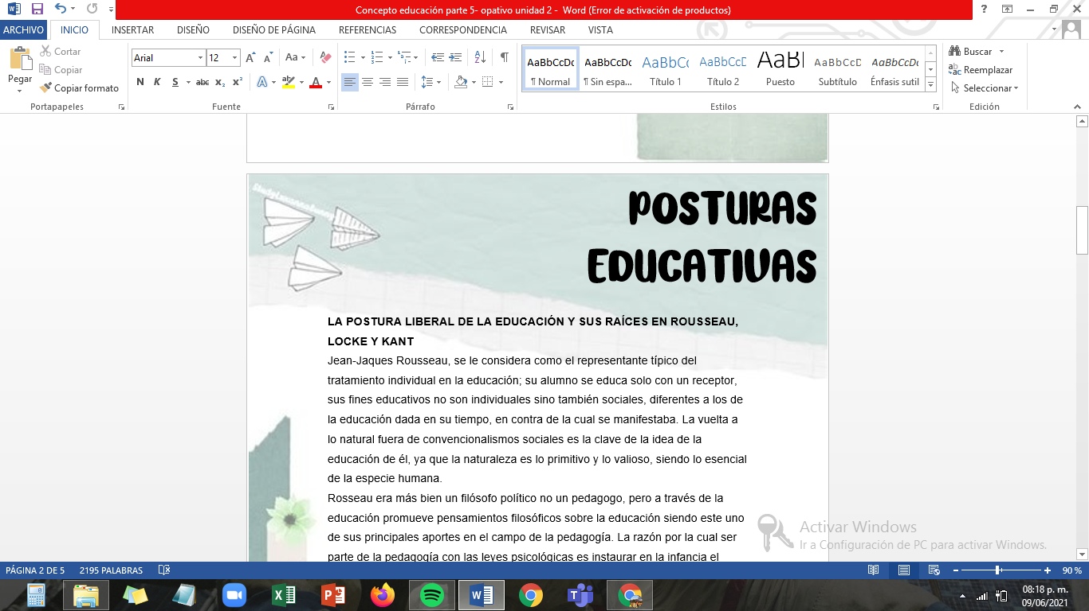**Actividad 1**

**LA POSTURA LIBERAL DE LA EDUCACIÓN Y SUS RAÍCES EN ROUSSEAU, LOCKE Y KANT**

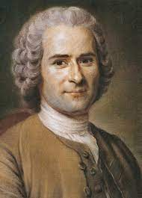Jean-Jaques Rousseau, se le considera como el representante típico del tratamiento individual en la educación; su alumno se educa solo con un receptor, sus fines educativos no son individuales sino también sociales, diferentes a los de la educación dada en su tiempo, en contra de la cual se manifestaba. La vuelta a lo natural fuera de convencionalismos sociales es la clave de la idea de la educación de él, ya que la naturaleza es lo primitivo y lo valioso, siendo lo esencial de la especie humana.

Rousseau era más bien un filósofo político no un pedagogo, pero a través de la educación promueve pensamientos filosóficos sobre la educación siendo este uno de sus principales aportes en el campo de la pedagogía. La razón por la cual ser parte de la pedagogía con las leyes psicológicas es instaurar en la infancia el propósito de la libertad mediante la actividad, de aprender por la propia experiencia y no tanto por lo que le enseñen los demás; para Rousseau es importante diferenciar a niños y adultos en cuanto a su aprendizaje porque hasta su época se estuvo educando al niño como si fuera un adulto en pequeño pero para él la infancia tiene maneras de ver, de pensar y de sentir que le son propias igualmente a la adolescencia y maestros que deben respetar esas diferencias y conocerlas.

La educación del niño debe comenzar desde el nacimiento y debe impedirse que adquiera hábitos de los cuales pudiera llegar a ser esclavo.

A través de su novela “Emilio” ataco al sistema educativo de su época manteniendo que los niños deben ser educados de acuerdo a sus intereses y no por la estricta disciplina.

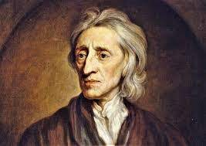

John Locke siempre estuvo relacionado con el entorno educativo y quizá por aquello se preocupó por la filosofía del conocimiento concluyendo dos ideas básicas: el conocimiento tiene por materia las ideas y la educación es lo único capaz de formarte provocando las diferencias sociales y con estas ideas Locke ha definido una educación universal. Pero en sus teorías son todo lo contrario ya que él consideraba el conocimiento como algo limitado a quienes tenían tiempo libre para aprovecharlo y la educación como un servicio de los ciudadanos, por ejemplo en las clases sociales que había.

Locke de acuerdo a la frase “la letra con sangre entra”, propone la disciplina y severidad para conseguir unas costumbres éticas en el estudiante, al que se castigara con la vara en raras ocasiones solo después de que un discurso razonado terminase en fracaso.

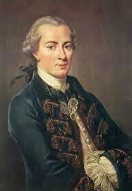De acuerdo al proyecto de un nuevo sistema educativo como idea de la razón práctica, Kant ha señalado que la educación como un proceso de formación esencialmente orientado a la construcción de una subjetividad crítica, capaz de asumir una posición racional y autónoma en el debate cerca de los principios sobre los que se sustentan las instituciones sociales; el objetivo fundamental e ineludible de todo proyecto educativo es la promoción de cambios en las instituciones político-jurídicas. Kant consideraba que el ideal de progreso resulta consustancial a la pedagogía, pues ésta se halla naturalmente orientada a la promoción del cambio social.

El proyecto de una teoría de la educación es un noble ideal y en nada perjudica aun cuando estemos en disposición de realizarlo; además Kant observa en relación con su confianza en la posibilidad de un perfeccionismo del género humano, que se permita admitir al género humano en un continuo avance respecto a la cultura que es su fin natural y en concebir el concerniente fin moral de su existencia de modo que este progrese sin duda será a veces interrumpido pero jamás roto. La confianza es fundamental para las capacidades y virtudes humanas para la necesidad de la práctica de asumir la posibilidad de un progreso, actuando así de manera acorde con la realización del mismo. En pocas palabras Kant quiso construir una educación que constituya con una condición necesaria e ineludible para la superación de obstáculos que enfrenta toda tarea educativa.

**LAS RAÍCES DEL COMUNITARISMO EN PLATÓN Y MARX.**

La expresión "comunismo platónico" se refiere a la propuesta política que defiende

en su obra "República" según las clases gobernantes no deben poseer propiedad privada.

Platón proponía un Estado ideal en el que guardianes y Reyes-filósofos, como clases

dirigentes que eran, se sometieran bajo un régimen en el que todos los bienes materiales

que poseyeran, mujeres e hijos, fueran del Estado en una propiedad colectiva.

No deben tener absolutamente nada que ver con actividades lucrativas. Tampoco

tendrán una familia privada, ni mujeres ni maridos. Aplicado a los guardianes y Reyes-

filósofos, a los artesanos se les dejaría disfrutar de sus propiedades al libre albedrío.

Para evitar la generalizada corrupción de los políticos, Platón parece que solo pensó

en aplicar la colectividad para una clase social, esta es, la superior dentro del Estado. La

intención utópica por la que aboga Platón se basa, fundamentalmente, en la unidad del

Estado. Para ello no rechaza o intenta erradicar la existencia de las clases sociales.

Los gobernados pueden disfrutar de todas sus posesiones mientras los que estén

llamados a gobernar, no deben tener absolutamente nada en cuanto a riqueza y demás

propiedades infieran.

Este filósofo defiende la propiedad privada, aunque controlada por el Estado, para

la clase de los artesanos, pero rechaza el derecho a la propiedad privada para la clase de los

gobernantes y la de los guardianes.

Creyó que, si se quiere evitar la corrupción, el enriquecimiento personal y el uso del

poder para el propio interés, las clases dirigentes (gobernantes y guerreros) deberían tener

todas las posesiones en común y llevar una vida comunitaria.

Solamente afecta a los defensores y a los gobernantes, para cuyas altísimas

funciones considera Platón como impedimento la posesión particular de esas cosas.

La expresión "comunismo platónico" se refiere a la propuesta política que defiende

en su obra "República" según las clases gobernantes no deben poseer propiedad privada.

Platón proponía un Estado ideal en el que guardianes y Reyes-filósofos, como clases

dirigentes que eran, se sometieran bajo un régimen en el que todos los bienes materiales

que poseyeran, mujeres e hijos, fueran del Estado en una propiedad colectiva.

No deben tener absolutamente nada que ver con actividades lucrativas. Tampoco

tendrán una familia privada, ni mujeres ni maridos. Aplicado a los guardianes y Reyes-

filósofos, a los artesanos se les dejaría disfrutar de sus propiedades al libre albedrío.

Para evitar la generalizada corrupción de los políticos, Platón parece que solo pensó

en aplicar la colectividad para una clase social, esta es, la superior dentro del Estado. La

intención utópica por la que aboga Platón se basa, fundamentalmente, en la unidad del

Estado. Para ello no rechaza o intenta erradicar la existencia de las clases sociales.

Los gobernados pueden disfrutar de todas sus posesiones mientras los que estén

llamados a gobernar, no deben tener absolutamente nada en cuanto a riqueza y demás

propiedades infieran.

Este filósofo defiende la propiedad privada, aunque controlada por el Estado, para

la clase de los artesanos, pero rechaza el derecho a la propiedad privada para la clase de los

gobernantes y la de los guardianes.

Creyó que, si se quiere evitar la corrupción, el enriquecimiento personal y el uso del

poder para el propio interés, las clases dirigentes (gobernantes y guerreros) deberían tener

todas las posesiones en común y llevar una vida comunitaria.

Solamente afecta a los defensores y a los gobernantes, para cuyas altísimas

funciones considera Platón como impedimento la posesión particular de esas cosas.

La expresión "comunismo platónico" se refiere a la propuesta política que defiende

en su obra "República" según las clases gobernantes no deben poseer propiedad privada.

Platón proponía un Estado ideal en el que guardianes y Reyes-filósofos, como clases

dirigentes que eran, se sometieran bajo un régimen en el que todos los bienes materiales

que poseyeran, mujeres e hijos, fueran del Estado en una propiedad colectiva.

No deben tener absolutamente nada que ver con actividades lucrativas. Tampoco

tendrán una familia privada, ni mujeres ni maridos. Aplicado a los guardianes y Reyes-

filósofos, a los artesanos se les dejaría disfrutar de sus propiedades al libre albedrío.

Para evitar la generalizada corrupción de los políticos, Platón parece que solo pensó

en aplicar la colectividad para una clase social, esta es, la superior dentro del Estado. La

intención utópica por la que aboga Platón se basa, fundamentalmente, en la unidad del

Estado. Para ello no rechaza o intenta erradicar la existencia de las clases sociales.

La expresión "comunismo platónico" se refiere a la propuesta política que defiende

en su obra "República" según las clases gobernantes no deben poseer propiedad privada.

Platón proponía un Estado ideal en el que guardianes y Reyes-filósofos, como clases

dirigentes que eran, se sometieran bajo un régimen en el que todos los bienes materiales

que poseyeran, mujeres e hijos, fueran del Estado en una propiedad colectiva.

No deben tener absolutamente nada que ver con actividades lucrativas. Tampoco

tendrán una familia privada, ni mujeres ni maridos. Aplicado a los guardianes y Reyes-

filósofos, a los artesanos se les dejaría disfrutar de sus propiedades al libre albedrío.

Para evitar la generalizada corrupción de los políticos, Platón parece que solo pensó

en aplicar la colectividad para una clase social, esta es, la superior dentro del Estado. La

intención utópica por la que aboga Platón se basa, fundamentalmente, en la unidad del

Estado. Para ello no rechaza o intenta erradicar la existencia de las clases sociales.

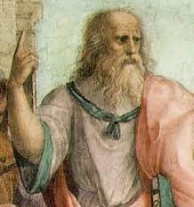La expresión de comunismo platónico se refiere a la propuesta política que defiende en su obra “Republica” donde según las clases gobernantes no deben poseer propiedad privada; Platón proponía un Estado ideal en el que guardianes y Reyes-filósofos, como clases diferentes que eran, se sometieran bajo un régimen en el que todos los bienes materiales que poseyeran mujeres e hijos, fueran del Estado en una propiedad colectiva y no deben tener absolutamente nada que ver con actividades lucrativas, tampoco tendrán una familia privada ni mujeres ni maridos; aplicado a los guardianes y Reyes-filósofos, a los artesanos se les dejaría disfrutar de sus propiedades al aire albedrio. Para evitar generalizada corrupción de los políticos, Platón parece que solo pensó en aplicar la colectividad para una clase social, superior dentro del Estado, con una intención utópica por la que abogaba Platón y se basaba fundamentalmente en la unidad del Estado; y para ello rechaza o intenta erradicar la existencia de las clases sociales.

Los gobernadores pueden disfrutar de todas sus posesiones mientras los que estén llamados a gobernar, no deben tener absolutamente nada en cuanto a riqueza y demás propiedades infieran. Este filósofo defiende la propiedad privada aunque controlado por el Estado para la clase de los artesanos, pero rechaza el derecho a la propiedad privada para la clase de los gobernantes y la de los guardianes. Platón creía que si se quiere evitar la corrupción, el enriquecimiento personal y el uso del poder para el propio interés, las clases dirigentes (gobernantes y guerreros) deberían tener las posesiones en común y llevar una vida comunitaria; y solamente afecta a los defensores y a los gobernantes para cuyas altísimas funciones considera Platón como impedimento particular de esas cosas.

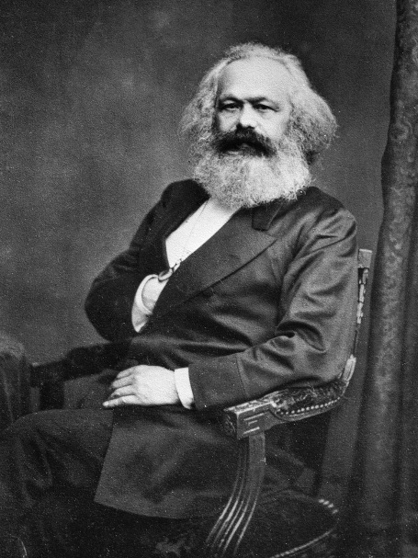Para Marx él llega a defender incluso la propiedad común de mujeres e hijos, negando legitimidad a la familia como institución social básica; la idea de comunismo es usualmente considerada como la erradicación de la propiedad privada y la creación de una economía planificada o estatización.

El describió a la sociedad comunista como una asociación de individuos libres (AIL) estás letras se centran en tres componentes claves a saber: libertad, individual y asociación. La libertad es entendida bajo el prisma del comunismo Marxiano que quiere decir emancipación de toda opresión y explotación ejercida por las clases dominantes, así como también la autorrealización de los seres humanos en tanto a cuanto seres-genéricos. El comunismo es la asociación construida por las relaciones que establecen los individuos trabajadores en tanto a seres humanos libres.

El comunismo es el sistema republicano y benefactor de la asociación de los productores libres e iguales un gran y armonioso sistema de trabajo libre y cooperativo, o una “asociación de hombres libres que trabajan con sus propios medios de producción sostenidos en común y empleando diferentes formas de fuerza de trabajo en completa auto-conciencia en tanto a una única fuerza de trabajo social”. El comunismo es entendido como una AIL que es elaborado programáticamente como el principio del “socialismo desde abajo” o la auto-emancipación de la clase trabajadora; en pocas palabras para Marx el comunismo es la erradicación de la propiedad privada con el objetivo de implantar la estatización una economía planificada.

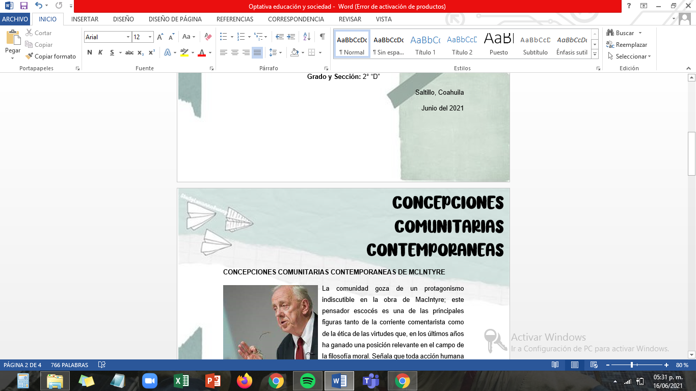**Actividad 2**

**CONCEPCIONES COMUNITARIAS CONTEMPORANEAS DE MCLNTYRE**

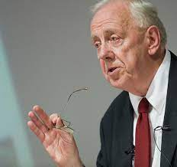La comunidad goza de un protagonismo indiscutible en la obra de MacIntyre; este pensador escocés es una de las principales figuras tanto de la corriente comentarista como de la ética de las virtudes que, en los últimos años ha ganado una posición relevante en el campo de la filosofía moral. Señala que toda acción humana sólo puede interpretarse en la medida en la que se reconozca que las intenciones del agente son siempre lógicamente inseparables de sus creencias y así es como se conoce “comunidad de creencias compartidas” es un prerrequisitos para que quién actúa y los demás entiendan las acciones bajo la misma luz; la discusión moral contemporánea se nutre de conceptos y principios remanentes de tradiciones de pensamiento complejas, que han perdido sentido primero por lo que cada uno les atribuye un significado diferente y se estanca el debate.

Para este autor la moral no existe nunca en abstracto, a históricamente sino que siempre se encarna en prácticas sociales apoyadas sobre significados, creencias y principios compartidos a través de esas prácticas concretas, se adquieren y desarrollan las virtudes.

Cada una de las tradiciones morales que reconstruye se dio en el contexto de una realidad social históricamente situada; una especial relevancia cobra la filosofía aristotélica tanto porque es una de las primeras en articular la relación inmediata entre virtud y comunidad, cuanto porque es de ella que este autor deriva sus propias posiciones.

En pocas palabras la comunidad en la concepción de MacIntryre es aquel grupo de personas orientado hacia la persecución del bien común y cuyas prácticas, consecuentes están inspiradas y permiten la adquisición de las virtudes o excelencias necesarias para la obtención de dicho bien.

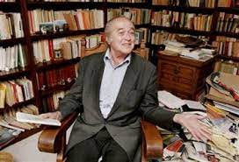**CONCEPCIONES COMUNITARIAS CONTEMPORANEAS DE LUIS VILLORO**

Luis Villoro es uno de los principales filósofos surgidos del grupo Hiperión, siempre mantuvo a lo largo de su carrera académica y de su vida personal una preocupación por las comunidades indígenas; lo que lo llevó a vivir muy de cerca a ellas, a su pensamiento, a sus tradiciones y a convertirse con el paso del tiempo en un ícono de la lucha indigenista desde 1994; el ejército Zapatista de Liberación Nacional conmovió a México y al mundo entero. Villoro fue siempre un atento observador, asesor y amigo de los zapatistas en México hasta su muerte; sin embargo su preocupación por “lo indígena” se remonta hasta su primer libro por lo que muestra un interés por conocer las distintas concepciones de lo indígena dependiendo de la época histórica.

Para Villoro el concepto de comunidad lo entiende en relación dialéctica con la sociedad, como una forma de organización social previa al cristianismo y a la modernidad. Según la interpretación que se hace en este trabajo del tratamiento que Villoro le da a la comunidad, la define en relación dialéctica con la modernidad y la sociedad liberal, con todo, sería un error suponer que para Villoro la modernidad es igual a sociedad liberal, entonces la comunidad es un ser que vive y siente como un ser aparte de la naturaleza y fuera o sobre el mundo natural, sino un ser en el mundo en la comunidad; la naturaleza tiene sentido en sí mismo y hay una significación afectiva con el cosmos y una preocupación por el otro en tanto a una preocupación por el otro y por todo. Modernidad según Villoro es “un camino de progresivo desprendimiento de la naturaleza y gradual ensimismamiento”.

**IDENTIDAD, DIFERENCIA Y JUSTICIA**

La identidad es un conjunto de características propias de una persona o un grupo y que permiten distinguirlos del resto.

La diferencia es la cualidad que permite que algo se distinga de otra cosa.

La justicia es un conjunto de valores esenciales sobre los cuales debe basarse una sociedad y el Estado; estos valores son el respeto, la equidad, la igualdad y la libertad.

La lucha por reducir las desigualdades se ha centrado durante mucho tiempo en la distribución equitativa de la riqueza, respetando las diferencias, las identidades minoritarias del saber “lo que somos” y la lucha contra la discriminación social de las comunidades.

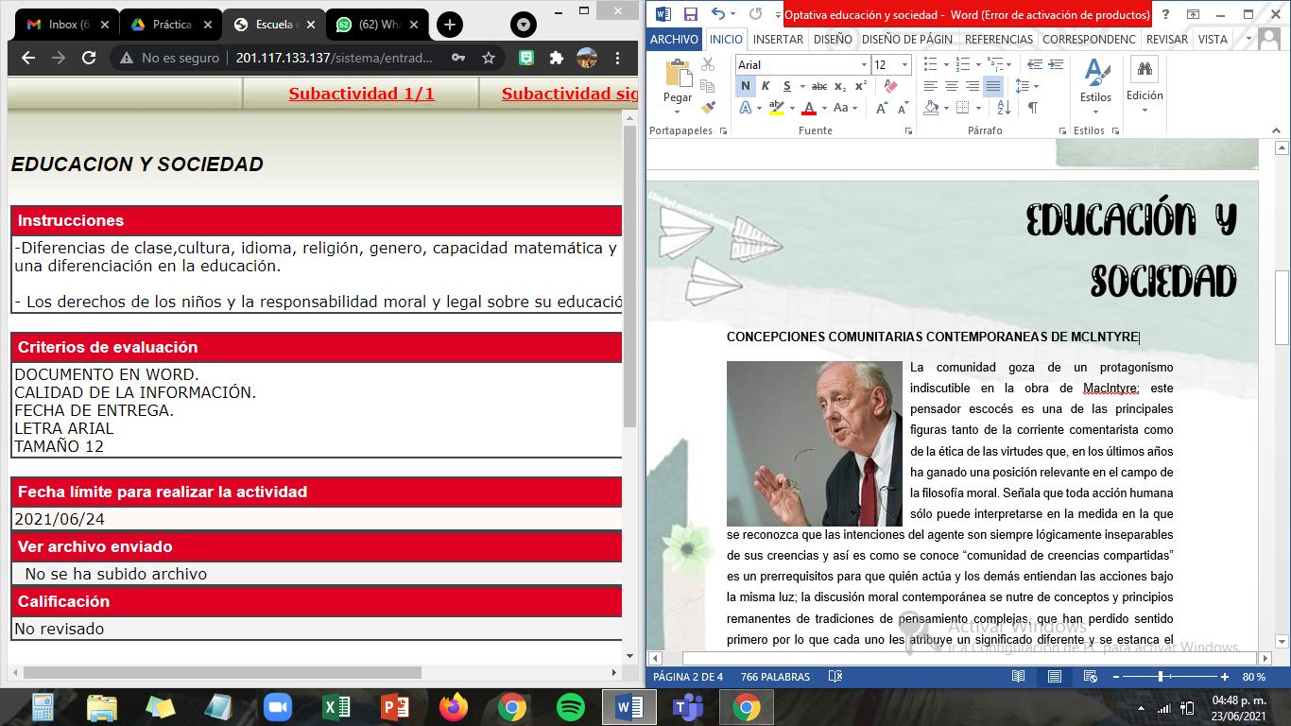**Actividad 3**

**Diferencias de clase, cultura, idioma, religión, genero, capacidad matemática y sexualidad, y los fundamentos de una diferenciación en la educación.**

|  |  |  |  |  |  |  |  |
| --- | --- | --- | --- | --- | --- | --- | --- |
| **Diferencias** | | | | | | | |
| **Clase** | **Cultura** | **Idioma** | **Religión** | **Genero** | **Capacidad**  **Matemática** | **Sexualidad** | **Fundamentos de una diferenciación en la educación.** |
| Quiere decir que son grupos de personas que se encuentran en la clase llamada lugar físico y la sala, que se encuentra dentro de un establecimiento educativo donde el profesor enseña las actividades a los estudiantes que comparten un mismo grado, orden u oficio. | Se refiere al conjunto de bienes materiales y espirituales de un grupo social transmitido de generación en generación a fin de orientar las prácticas individuales y colectivas. Incluye lengua, procesos, modos de vida, costumbres, tradiciones, hábitos, valores, patrones, herramientas y conocimiento. | Es la lengua propia de un pueblo o nación o de varios pueblos y naciones, la palabra idioma significa “propiedad privada”. El idioma es un sistema de comunicación lingüístico, que puede ser tanto oral como escrito, y se caracteriza por regirse según una serie de convenciones y normas gramaticales que garantizan la comunicación entre las personas. | Es el resultado del esfuerzo del ser humano por contactar con “el más allá”. La experiencia religiosa proporciona explicaciones globales e interpretaciones acerca del mundo. Las religiones tradicionales se basan en una intensa ceremonia de intercambio de los vivos con sus ancestros y a su vez con el mundo espiritual que les rodea. | Es definido como el proceso mediante el cual individuos biológicamente diferentes se convierten en mujeres y hombres, mediante la adquisición de atributos que cada sociedad define como propios de la feminidad y la masculinidad. En este sentido, el género es la construcción psico-social de lo femenino y lo masculino. | La capacidad mide la cantidad de líquido que cabe dentro de un objeto o también es el volumen que ocupa un cuerpo en el espacio. | Es el conjunto de condiciones que caracterizan el sexo de cada persona, desde fenómenos emocionales, de conducta y de prácticas asociadas a la búsqueda de emoción sexual, que marcan de manera decisiva al ser humano. También son un aspecto central en la vida de las personas. | La diversidad es un hecho, no tiene sentido que la educación continúe utilizando programas homogeneidades, utilizando las mismas estrategias con alumnos diferentes, con capacidades, motivaciones, intereses y aptitudes variadas.  La Diferenciación educativa es la acción de conocer y comprender las habilidades de cada estudiante para responder con una acción educativa acorde a sus necesidades y potencialidades. La unidad de acción es el individuo. |

**Los derechos de los niños y la responsabilidad moral y legal sobre su educación.**

****El niño tiene derecho a recibir educación, que será gratuita y obligatoria por lo menos en las etapas elementales. Se le dará una educación que favorezca su cultura general y le permita, en condiciones de igualdad de oportunidades, desarrollar sus aptitudes y su juicio individual, su sentido de responsabilidad moral y social, y llegar a ser un miembro útil de la sociedad. El interés superior del niño debe ser el principio rector de quienes tienen la responsabilidad de su educación y orientación; dicha responsabilidad incumbe, en primer término, a sus padres. El niño debe disfrutar plenamente de juegos y recreaciones, los cuales deben estar orientados hacia los fines perseguidos por la educación; la sociedad y las autoridades públicas se esforzarán por promover el goce de este derecho.

**Conclusión**

A lo largo de esta unidad se ha visto varios conceptos y concepciones o posturas que han marcado la educación que van de la mano con la filosofía, desde las clases sociales que han sido un cambio para el bien o para el mal hasta el día de hoy prohibiendo el derecho a una educación de calidad para todas las personas, es fundamental la educación ya que nos prepara para la vida, siendo personas libres de aprender mediante la propia experiencia y no tanto por lo que nos enseñan los demás de no ser personas tratadas como recipientes y que los docentes nos llenen de conocimientos; sino hacerlo también por medio de la experiencia y la práctica, ya que como futuras docentes debemos de planear actividades en base a los intereses y necesidades de los infantes y lograr ese aprendizaje significativo, además el adquirir conocimientos es una promoción para hacer un cambio social, el evitar ese rechazo por pertenecer a una sociedad distinta, hay que impartir siempre una educación de calidad, además que es un derecho para todos y debe ser con igualdad. Para finalizar con esta etapa de educación preescolar es importante que el niño disfrute y reciba conocimientos a partir de la principal estrategia que es el juego y las recreaciones de autoridades públicas que promuevan este derecho.

**Referencias:**

<https://pdfcoffee.com/la-postura-liberal-de-la-educacion-y-sus-raices-en-rousseau-2-pdf-free.html>

<https://www.studocu.com/es-mx/document/escuela-normal-de-chalco/pedagogia/apuntes/las-raices-del-comunitarismo-en-platon-y-marx/13498385/view>

<https://www.cndh.org.mx/sites/default/files/documentos/2018-11/declaracion_derechos_nino.pdf>

<http://sincronia.cucsh.udg.mx/pdf/71/a4_92_102.pdf>

**RÚBRICA DE LA UNIDAD 3**

**RECOPILACION DE LOS TEMAS**

**Curso: OPTATIVO FILOSOFÍA DE LA EDUCACIÓN**

**Competencias:** Integra los recursos de la investigación educativa para enriquecer su práctica profesional, expresando su interés por el conocimiento, la ciencia y la mejora de la educación.   Con la unidad de competencia emplea los medios tecnológicos, y las fuentes de información científica disponibles para mantenerse actualizado respecto a los diversos campos del conocimiento, la ciencia y la mejora de la educación.

|  |  |  |  |  |  |  |
| --- | --- | --- | --- | --- | --- | --- |
| **Aspectos a evaluar** | **Excelente(10)** | **Muy Bueno (9)** | **Bueno (8)** | **Regular (7)** | **Aceptable  (6)** | **Deficiente (5)** |
| **Entrega del trabajo** | La entrega se realizó en el plazo acordado | La entrega se realizó  después del plazo acordado pero con justificación oportuna | La entrega se realizó después del plazo acordado pero sin justificación oportuna | La entrega se realizó fuera de plazo | La entrega se realizó fuera de plazo | No se realizó la entrega. |
| **Introducción** | Plantea clara y ordenadamente el tema del trabajo y su importancia | Plantea en forma clara y ordenada pero muy breve el tema del trabajo y su importancia | Plantea en forma confusa el tema del trabajo y su importancia | No se plantea la introducción. | No se plantea la introducción. |  |
| **Cantidad de información.** | Todos los temas tratados y todas las preguntas fueron contestados. | Todos los temas tratados y la mayor parte de las preguntas fueron contestados. | Todos los temas fueron tratados pero le flato contestar preguntas. | Le faltaron temas y preguntas. | Le faltaron temas y preguntas. |  |
| **Ilustraciones** | Cada tema o pregunta fue presentada con las ilustraciones precisas | Cada tema o pregunta fue presentada pero le faltó algunas  ilustraciones. | Cada tema o pregunta fue presentada pero las ilustraciones no fueron las indicadas. | Cada tema o pregunta fue presentada pero le faltaron  ilustraciones | Cada tema o pregunta fue presentada pero le faltaron  ilustraciones |  |
| **Conclusiones** | La conclusión incluye los temas abordados y lo aprendido del trabajo. | La conclusión incluye solo los temas abordados | La conclusión incluye solo  lo aprendido del trabajo | La conclusión no incluye los temas abordados y ni lo aprendido del trabajo. | No incluyo conclusiones. |  |
| **Bibliografía** | Todas las fuentes de información esta documentadas | La mayoría de  las fuentes de información esta documentadas | Algunas de  las fuentes de información esta documentadas | Ninguna de las fuentes de información esta documentadas | No cito fuentes de información. |  |

**Problema**: Reflexionarán y ampliaran sus concepciones sobre los objetivos de la filosofía de la educación a través de la revisión de los principales conceptos de Educación conformados a lo largo de la historia de la filosofía y establecerán una idea fija sobre el papel que juega la educación en nuestra sociedad